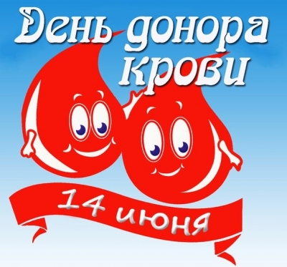
14 июня -Всемирный день донора крови.
Четырнадцатого июня 2020 г. ВОЗ и все страны отмечают Всемирный день донора крови.
Безопасная кровь нужна повсеместно. Она жизненно необходима как для лечения, так и для экстренной медицинской помощи. Она используется для продления и улучшения жизни пациентов, страдающих смертельно опасными заболеваниями, и для проведения сложных медицинских и хирургических процедур. Кроме того, кровь применяется для лечения раненых в чрезвычайных ситуациях любого рода (стихийные бедствия, несчастные случаи, вооруженные конфликты и т.д.) и помогает спасать жизни матерей и новорожденных.
Обеспечить достаточное количество безопасной крови можно только за счет ее регулярной безвозмездной сдачи добровольными донорами. Именно поэтому в 2005 г. Всемирная ассамблея здравоохранения учредила специальный день, для того чтобы выразить признательность донорам и призвать людей более активно сдавать кровь. Всемирный день донора крови отмечается ежегодно 14 июня. В этот день не только звучат слова благодарности в адрес доноров, но и проводятся мероприятия по повышению осведомленности о глобальных потребностях в безопасной крови и о том, как каждый человек может содействовать их удовлетворению.

Кампания 2020 г.
Кампания по случаю Всемирного дня донора в этом году посвящена теме «Безопасная кровь спасает жизни» и проходит под лозунгом «Сдавать кровь во имя здорового мира». В центре внимания кампании будет личный вклад каждого донора в охрану здоровья окружающих людей.

Мероприятия по случаю Всемирного дня донора крови 2020 г.
В этом году в связи с продолжающейся пандемией COVID-19 ВОЗ проводит глобальную кампанию в виртуальном формате.

